Cyflwyno ein Pencampwr Cymraeg nesaf 2026
Rob Hughes: Ysbrydoli cenedlaethau drwy'r Gymraeg
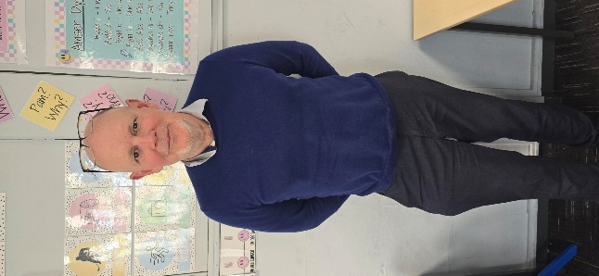
Ers dros 25 mlynedd, mae Rob Hughes wedi bod yn fwy nag athro yn Ysgol Gyfun Tredegar—mae wedi bod yn hyrwyddwr y Gymraeg ac yn ysbrydoliaeth i gannoedd o bobl ifanc.
Wedi'i eni i rieni Cymreig o Sir Benfro, magwyd Rob rhwng Cymru a Lloegr. Roedd ymweliadau rheolaidd â'i nain Gymraeg yn sbarduno diddordeb cynnar yn yr iaith a chysylltiad cryf â'i dreftadaeth.
Er ei fod yn ddiddordeb o oedran ifanc, dechreuodd Rob ddysgu Cymraeg o ddifrif yn 24 oed. Fe wnaeth genedigaeth ei ferch a marwolaeth ei nain ei ysgogi i sicrhau y byddai ei blant yn tyfu i fyny yn siarad Cymraeg. Dychwelodd ef a'i deulu i Gymru yn barhaol ym 1997, gan ymgartrefu yn Iard y Crynwyr.
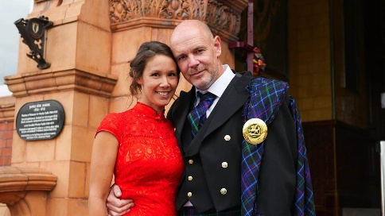
Yn benderfynol o ddod yn rhugl, astudiodd Rob yn ddwys gyda Chymdeithas yr Iaith tra'n gweithio'n llawn amser, gan sicrhau rhuglder o fewn blwyddyn. Yn ddiweddarach, cwblhaodd ei TAR a daeth yn athro cymwysedig, gan oresgyn heriau cynnar i fagu hyder wrth ddefnyddio'r Gymraeg.
Yn Ysgol Gyfun Tredegar, canolbwyntiodd Rob ar newid agweddau tuag at yr iaith, gan wneud y Gymraeg yn hygyrch i bawb. Roedd ei ddull addysgu yn annog dysgwyr hyderus i ysbrydoli eraill, gan greu diwylliant cadarnhaol a chynhwysol.
Mae ei effaith wedi bod yn barhaol. Mae llawer o gyn-fyfyrwyr yn parhau i ddefnyddio'r Gymraeg mewn bywyd bob dydd, gyda rhai yn adeiladu gyrfaoedd lle mae'r iaith wedi agor cyfleoedd—gan gynnwys rolau mewn sefydliadau fel BBC Cymru.
Er gwaethaf heriau parhaus, megis darpariaeth gyfyngedig Safon Uwch, mae Rob wedi parhau i fod yn ymrwymedig i hyrwyddo'r Gymraeg drwy drochi a chyfleoedd. Mae ei waith yn pwysleisio pwysigrwydd iaith wrth lunio hunaniaeth a chyfleoedd.
Mae Rob a’i wraig Naomi – hefyd yn dysgwr, yn cymryd rhan weithredol yn YesCymru, gan adlewyrchu ei gred mewn dathlu a diogelu hunaniaeth, diwylliant a hanes Cymru. Mae'n annog myfyrwyr i ymgysylltu â threftadaeth Gymraeg trwy ddefnyddio iaith, digwyddiadau diwylliannol, ac archwilio hanes, gan helpu i fagu balchder, hyder, ac ymdeimlad cryf o berthyn.
O blentyn nad oedd unwaith yn gallu deall geiriau ei nain i athro sy'n ysbrydoli cenhedlaeth i'w siarad yn hyderus, mae taith Rob yn un o ymroddiad ac angerdd.
Yn Bencampwr Cymraeg ar gyfer 2026, mae'n parhau i fod yn hyrwyddwr gydol oes i'w fyfyrwyr.
Os hoffech enwebu Pencampwr Cymraeg, anfonwch eich enwebiadau at Cymraeg@blaenau-gwent.gov.uk a dywedwch wrthym pam eu bod yn haeddu'r anrhydedd, a byddwn yn cysylltu â nhw.

